Tema: | Análise e Monitoramento de Demonstrativos Contábeis
Emitente: | Secretaria de Estado da Fazenda – SEFAZ
Sistema | Sistema de Contabilidade |  | Código: SCO
Versão: | 1 | Aprovação: Portaria nº 41-S/2018 | Vigência:31/05/2018

OBJETIVO

Analisar e monitorar, em nível de consolidação de contas, os balancetes mensais, o Balanço Geral do Estado e respectivos anexos exigidos por lei, e os demais relatórios pertinentes para elaboração da Prestação de Contas Anual do Governador.

ABRANGÊNCIA

  - Órgãos e entidades da administração direta e indireta do Estado do Espírito Santo.

FUNDAMENTAÇÃO LEGAL

  - Lei Complementar nº 225, de 08/01/2002.

  - Decreto nº 3440-R, de 21/11/2013.

  - Lei Federal nº 4320, de 17 de março de 1964.

  - Lei Complementar Federal nº 101, de 04/05/2000.

  - Manual de Contabilidade Aplicada ao Setor Público (MCASP) - 7ª edição.

SIGLAS

  - SIGEFES – Sistema Integrado de Gestão das Finanças pública do Espírito Santo.

  - STN – Secretaria do Tesouro Nacional.

  - TCE-ES – Tribunal de Contas do Estado.

  - GFS – Grupo Financeiro Setorial.

UNIDADES FUNCIONAIS ENVOLVIDAS

  - GECOG – Gerência de Contabilidade Geral do Estado.

  - UG – Unidades Gestoras

  - SUMOC – Subgerência de Analise e Monitoramento Contábil.

PROCEDIMENTOS

  - Fluxo de Procedimentos
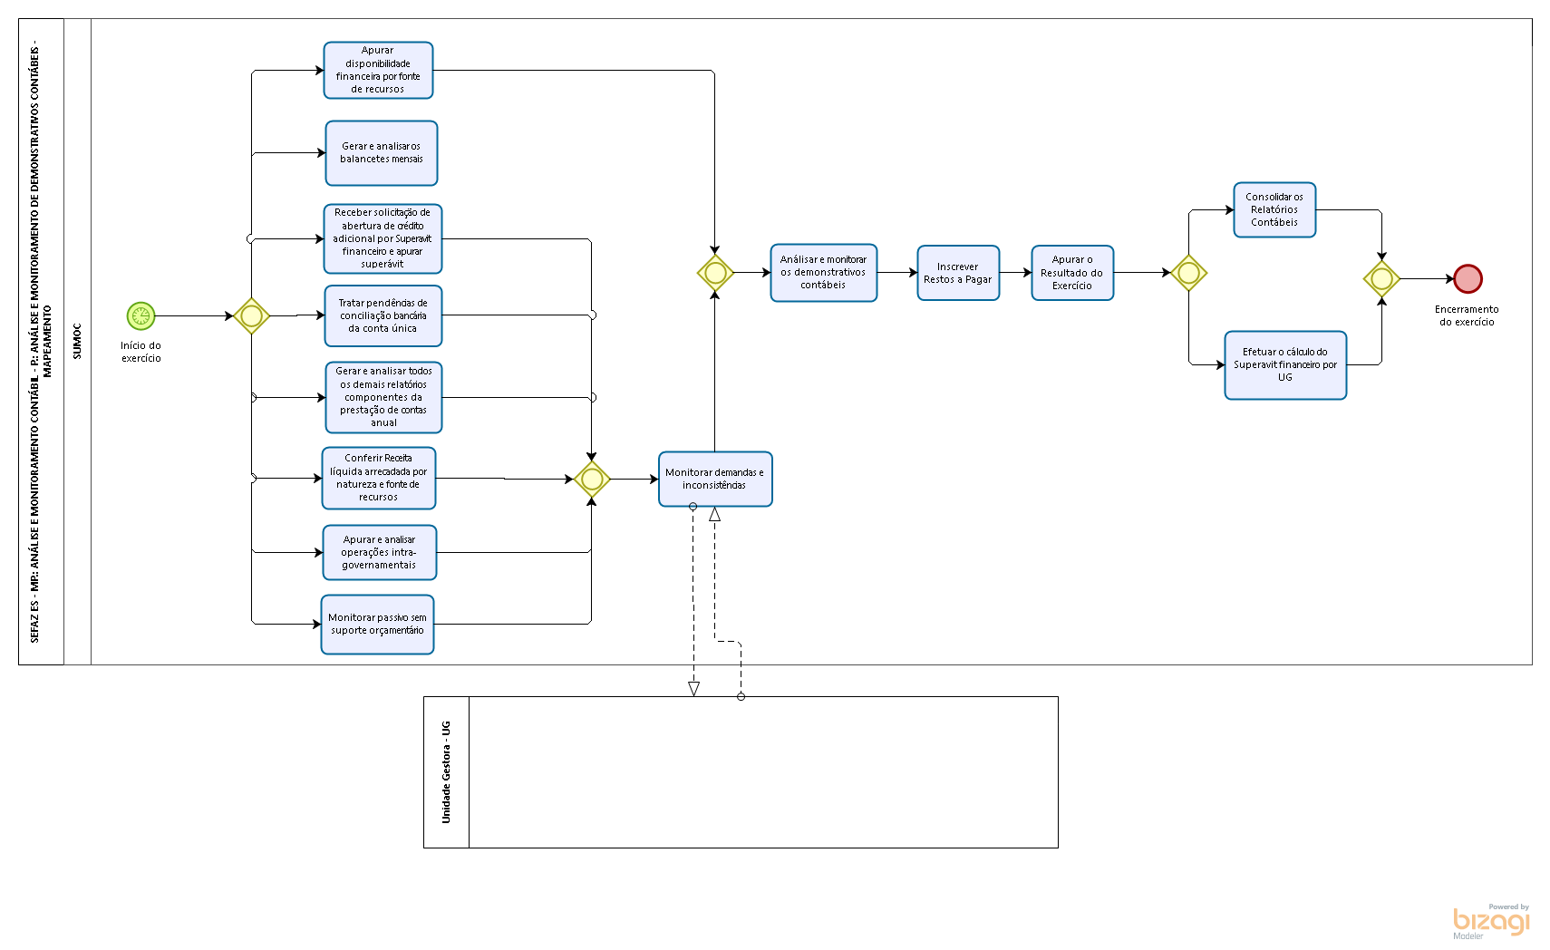
  - Diretrizes Gerais

    - A partir do início de cada exercício, são desempenhadas as seguintes atividades, com uso do SIGEFES:

- Apurar as disponibilidades financeiras por fonte de recursos.

- Gerar e analisar, em nível de consolidação de contas, os balancetes mensais.

- Receber solicitação de abertura de crédito adicional por Superavit financeiro e apurar superávit, bem como controlar a abertura de crédito adicional por superávit financeiro.

- Tratar pendências de conciliação bancária da conta única, junto à UG.

- Gerar e analisar, em nível de consolidação de contas, todos os demais relatórios pertinentes para elaboração da Prestação de Contas Anual do Governador. Caso seja identificada alguma inconsistência, identificar a UG para que seja providenciada a correção.

- Realizar a conferência da receita líquida arrecadada por natureza e fonte de recursos. Caso seja identificada alguma inconsistência, identificar a UG para que seja providenciada a correção.

- Apurar e analisar as operações intragovernamentais. Caso seja identificada alguma inconsistência, identificar a UG para que seja providenciada a correção.

- Realizar o monitoramento do Passivo sem suporte orçamentário, por UG e conta. Caso seja identificada alguma inconsistência, identificar a UG para que seja providenciada a correção.

    - Após realizar todas as análises e para o encerramento do exercício, são desenvolvidas as seguintes rotinas:

- Analisar e monitorar todos os demonstrativos contábeis, em nível de consolidação.

- Realizar a inscrição de restos a pagar.

- Apurar o resultado do exercício.

- Efetuar o cálculo do superávit financeiro por UG.

- Consolidar os relatórios contábeis, conferir e elaborar notas explicativas.

ASSINATURAS

EQUIPE DE ELABORAÇÃO
Maria Elizabeth Pitanga Costa Seccadio  Subgerente da SUDOR | Marta Gonçalves Achiamé  Supervisor de Área Fazendária
Eduardo Pereira de Carvalho  Supervisor de Área Fazendária | Eliane Canal Leite da Silva  Coordenadora de Projetos
APROVAÇÃO:
Bruno Funchal  Secretário de Estado da Fazenda | Aprovado em 30/05/2018

